Zapraszamy do udziału w szkolnym konkursie
„Zawody wokół nas”
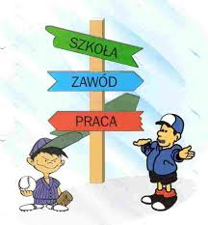

Adresowany jest do uczniów klas V-VIII!
Konkurs będzie polegał na wylosowaniu zawodu w kole fortuny dostępnym pod linkiem: https://wordwall.net/pl/resource/70290600, a następnie przygotowaniu plakatu w formacie A3 prezentującego dany zawód. Plakat może być wykonany dowolną techniką. Wszystkie prace konkursowe zostaną zaprezentowane na stronie internetowej szkoły oraz wywieszone na szkolnej wystawie. Wszyscy uczestnicy otrzymają pochwały oraz dyplomy, zaś za zajęcie pierwszych trzech miejsc przewidziane są również nagrody rzeczowe.
Wszelkie szczegółowe informacje udziela Pani Ewa Jedynak. Regulamin konkursu znajdziecie na stronie internetowej szkoły oraz w dzienniku Librus.
Prace należy składać do 10 kwietnia 2024 roku do Pani Ewy Jedynak lub do sekretariatu szkoły.

